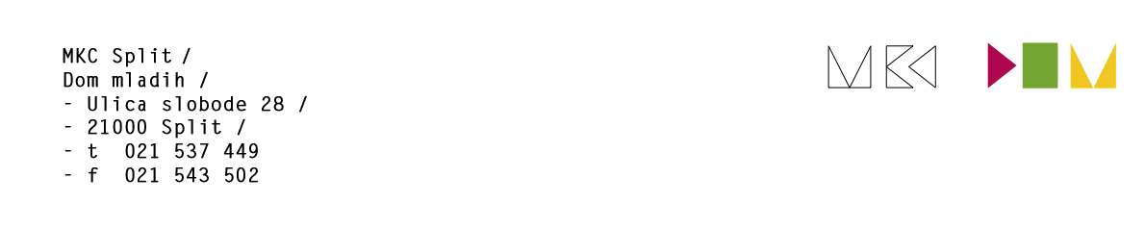

Split, 17. ožujak 2025.

Poštovani,

pozivamo Vas na 169. sjednicu Upravnog vijeća Multimedijalnog kulturnog centra Split koja će se održati u ponedjeljak, 24.4.2025. u 10.00 sati u prostoru Ustanove Razred (Dom mladih, Ul. slobode 28) te se predlaže slijedeći:

## DNEVNI RED

169. sjednice Upravnog vijeća

Multimedijalnog kulturnog centra Split

1. Usvajanje Dnevnog reda 169. sjednice

2. Usvajanje programa rada za 2025. godinu

3. Usvajanje godišnjeg programskog izvješća MKC-a za 2024.

godinu

4. Prijedlog godišnjeg izvještaja o izvršenju financijskog plana MKC za 2024. godinu

5. Prijedlog Odluke o raspodjeli  financijskog rezultata  MKC-a za 2024. godinu

6. Izmjena plana nabave za 2025. godinu

7. Usvajanje Pravilnika o testiranju na alkohol, droge i druga sredstva ovisnosti na radnom mjestu

8. Razno